起點  領取2000 | 遇到迷豆子  加5000 | 被雷之呼吸  扣2500 | 遇到炭自嵐  加2999 | 遇到障礙物暫停一次
機會 | 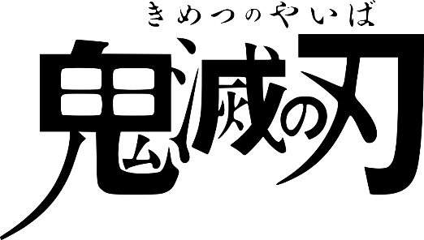  鬼滅大富翁 |  |  | 被水之呼吸打到扣30000
關到監獄暫停2次 |  |  |  | 打別人一下加19999
遇到迷豆子  加5000 |  |  |  | 命運
遇到障礙物暫停一次 |  |  |  | 機會
被水之呼吸打到扣30000 |  |  |  | 關到監獄暫停2次
機會 |  |  |  | 加17  格
減3格 | 回到起點並領錢 | 叫外送減200 | 命運 | 加3格

